ПРИПРЕМА ЗА ЧАС
1. Школа | Основна школа „Сретен Лазаревић“ |  | Место Прилике
2. Наставник (име и презиме) | Ивана Цветковић
3. Модел наставе (изабрати из падајућег менија): |  | _{Класични (уживо у учионици)}
4. Предмет: | Енглески језик |  |  | Разред | _{други}
5. Наставна тема - модул: | Animals
6. Наставна јединица: | Wild animals
7. Циљ наставне јединице: | Научити називе дивљих животиња, усвојити правилан изговор речи које означавају дивље животиње на енглеском језику, као и обновити знања и поновити називе животиња који су рађени у првом разреду. Раззвој љубави преме енглеском језику, кроз песму децу ослобидити страха да се јаве и наглас изговорају речи страног језика.
8. Очекивани исходи: | Ученик ће умети да изговори речи које означавају дивње животиње, да их самостално наброји, али и да разуме изговорени речи из ове области на енглеском језику.  Ученик ће умети да постави кратка питања у вези особина појединих животиња, и да њих одговори.
9. Методе рада: | Дијалошка, демонстративна, сликовна, аудитивна, комбинована
10. Облици рада: | Фонтални, групни, у пару, индивидуални
11. Потребна опрема / услови / наставна средства / софтвер – апликације - алати за реализацију часа | Видео бим – пријектор и лап топ  Стандардан софтверски пакет
12. Детаљан опис начина употребе дигиталних образовних материјала / дигиталних уџбеника / апликација и алата* | Наставник припрема дигиталне садржаје и приступа њима на часу путем директног линка
 | Планиране активности наставника |  | Планиране активности ученика
13.1. Уводни део часа | Активност 1: Song 10 little monkeys (Наставник објашњава деци да је то песма са којом су се сусретали раније, током првог разреда. Наставник пева на српском и на енглеском  Наставник истиче реч monkey - мајмун  Наставник „пушта“ песму са видео записом на видео биму  https://www.youtube.com/watch?v=b0NHrFNZWh0  Активност 2: Наставник најавњује тему часа – говоримо о дивљим животињама. Осврт на предзнања из орвог разреда: a bird, a fish, a fox, a mouse, a monkey....  (We will talk about wild animals!)  Наставник емитује најаву уз помоћ алата „Воки“ , Тигар Томи се обраћа ученицима.  http://tinyurl.com/svws72e  Кратак разговор о томе шта је рекао Томи. |  | Ученици певају са наставиком, а затим и самосталнои. Прво изводе песму на српском , а затим на енглеском језику  Ученици понове реч.  Ученици певају, док гледају видео, и имитирају радње.  Ученици уз помоћ наставника и самостално изговарају називе дивљих животиња на енглеском језику.  Ученици слушају најаву. Дискутују да ли су разумели најаву. Кратак разговор о томе шта су разумели.
13.2. Средишњи део часа | Активност 3: Овалне флеш картице са сликама животиња добија сваки пар. Наставник поставља питање које су то дивље животиње  Именовање животиња од стране наставника: a bird, a fish, a fox, a mouse, a monkey, a tiger, an elephant, a hippo, a snake.  Активност 4: Игра повезивања парова, игра меморије.  Наставник објашњава начин игре  https://learningapps.org/display?v=p09koy3qa20  Активност 5: Ученици раде у пару, добијају одштампане осмосмерке направњене у програму puzzlemaker. Наставник објашњава начин рада.  Wild animals  G Z O F L M W T E  C I I P O W N L L  L S R N P A O E I  H I K A H I K O D  H E O P F A H P O  Y Q E N N F S A C  M L S S C P E R O  E T I B B A R D R  S Q U I R R E L C  REČI: giraffe, hippo, elephant, owl, crocodile, leopard, lion, monkey, rabbit, fish, snake, squirrel  Активност 6: Допунимо наше знање. Нставник открива интересантне појединости о неким дивњим животињама.  https://quizlet.com/486155420/wild-animals-diagram/?x=1jqt  Активност 7: Song Hickory Dickory Dock (Наставник на видео биму емитује спот)  https://www.youtube.com/watch?v=HGgsklW-mtg |  | Ученици одговарају да су то животиње које саме налазе станиште и храну.  Ученици понавњају и фотографију животиње каче на магнетну таблу.  Ученици траже парове, подењени у две групе, такмиче се ко ће пре да нађе све скривене парове.  Ученици раде осмосмерку у пару.  Ученици прате, поставњају питања, слушају, истичу нове речи, усвајају нове речи.  Ученици гледају видео и певају песму.
13.3. Завршни део часа | Активност 8 I can образац  Наставник објашњава начин рада на сликовно-текстуалном обрасцу, где ученици самопроцењују да ли знају да изговоре реч која означава животињу на слици  I CAN сликовно-текстуални образац  I can say... Заокружи  YES NO  YES NO  YES NO  YES NO  YES NO  YES NO  YES NO  YES NO  Након самопроцене, наставник анализира резултате заједно са ученицима  Активност 9: Од постојећих флеш картица које су на магнетној табли, наставник уз помоћ ученика прави цвет, као завршну слику часа.  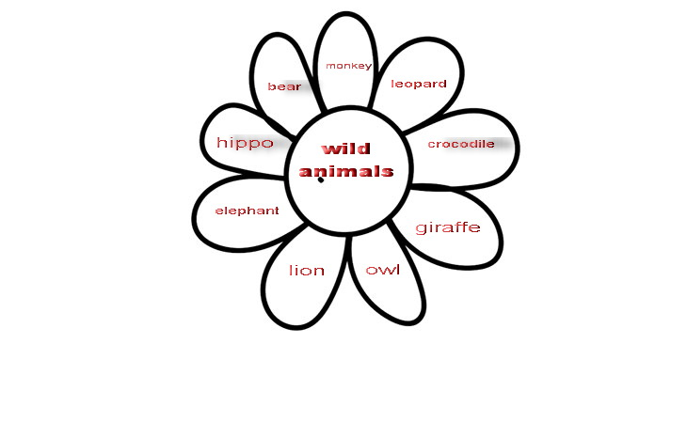 |  | Ученици раде, тј. попуњавају образац тако што заокруже један од два понуђена одговора.  Анализа резултата са наставником, уз још једно изговарање речи.
14. Линкови**  - ка презентацији која прати час  - ка дигиталном образовном садржају / алатима / апликацијама  - ка свим осталим онлајн садржајима који дају увид у припрему за час и његову реализацију | https://www.youtube.com/watch?v=b0NHrFNZWh0  https://www.voki.com/site/pickup?scid=16076451&chsm=51c2e89bf4bbdcf29b8f6b0d7b0eff93  https://learningapps.org/display?v=p09koy3qa20  https://quizlet.com/486155420/wild-animals-diagram/?x=1jqt  https://www.youtube.com/watch?v=HGgsklW-mtg
15. Начини провере остварености исхода | Посматрање и праћење, усмена провера кроз играње улога у паровима, симулације у паровима и групама, задаци у радној свесци, тестови слушања, различите технике формативног оцењивања, ученички радови/мини пројекти.
16. Остало (нпр. стандарди, кључни појмови, корелација, међупредметне компетенције и сл.)*** | Корелација са предметима: Музичка култура, Свет око нас  Кључни појмови: : giraffe, hippo, elephant, owl, crocodile, leopard, lion, monkey, rabbit, fish, snake, squirrel,tiger, fox, bird

*Детаљно опишите на који начин се користе функције и сегменти дигиталних образовних ресурса / алата, апликација и софтвера при реализацији овог часа.
**Уз припрему за час пожељно је приложити и линк ка презентацији или линкове ка онлајн апликацијама и алатима коришћеним за реализацију часа (уколико су коришћене презентације и онлајн алати). Презентација се може урадити у било ком софтверу за израду презентација (PowerPoint, Google Slide, Prezi, Zoho Show, Sway, Canva или било који други), а избор онлајн алата и апликација је у потпуности слободан (то могу бити алати приказани на обуци, али и било који други које користите у вашем раду). Презентације треба да буду подељене преко линка ка неком од алата за складиштење података у облаку (Google Drive, OneDrive, Dropbox…). Презентације (линкови) се не могу слати преко онлајн сервиса као што је WeeTransfer и слични, јер је време складиштења података на оваквим сервисима обично ограничено на 10-15 дана, након чега се линк и подаци бришу. Презентација часа може бити и у виду видео презентације (материјала) постављене на неки од сервиса као што су YouTube, Dailymotion, TikTok…
Уколико користите дигиталне уџбенике за реализацију овог часа, довољно је само да наведете дигитални уџбеник (назив и издавача) који користите и у реду „12. Детаљан опис“ опишете на који начин се користи (који сегменти и функције) при реализацији часа.
***Ред „16 Остало“ није обавезан, али може да утиче на избор за Базу радова.
****НАЈКВАЛИТЕТНИЈЕ ПРИПРЕМЕ ЗА ЧАС БИЋЕ ПОСТАВЉЕНЕ У БАЗУ РАДОВА НА САЈТУ ПРОЈЕКТА https://digitalnaucionica.edu.rs/

